# ວິທີຄີເບີທີ່ບໍ່ຕໍ່ເນື່່ອງ ( Reserce sale ) ເຊີ່ງໄດ້ປ່ຽນການຄີເບີມາເປັນ ICCID

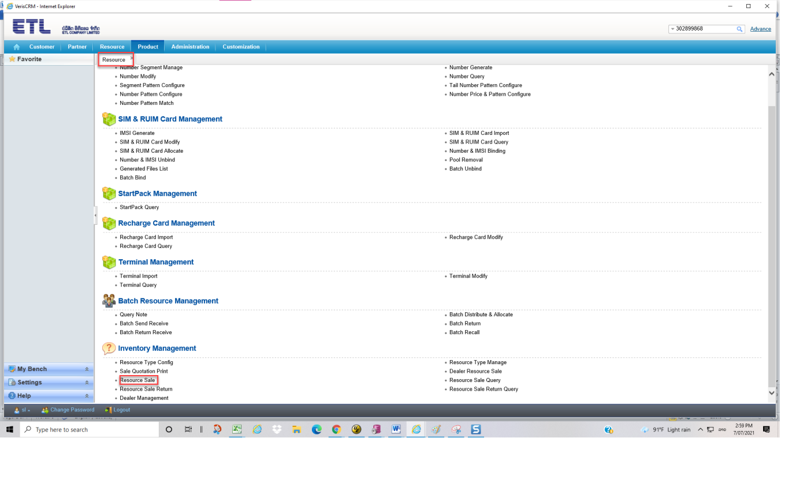

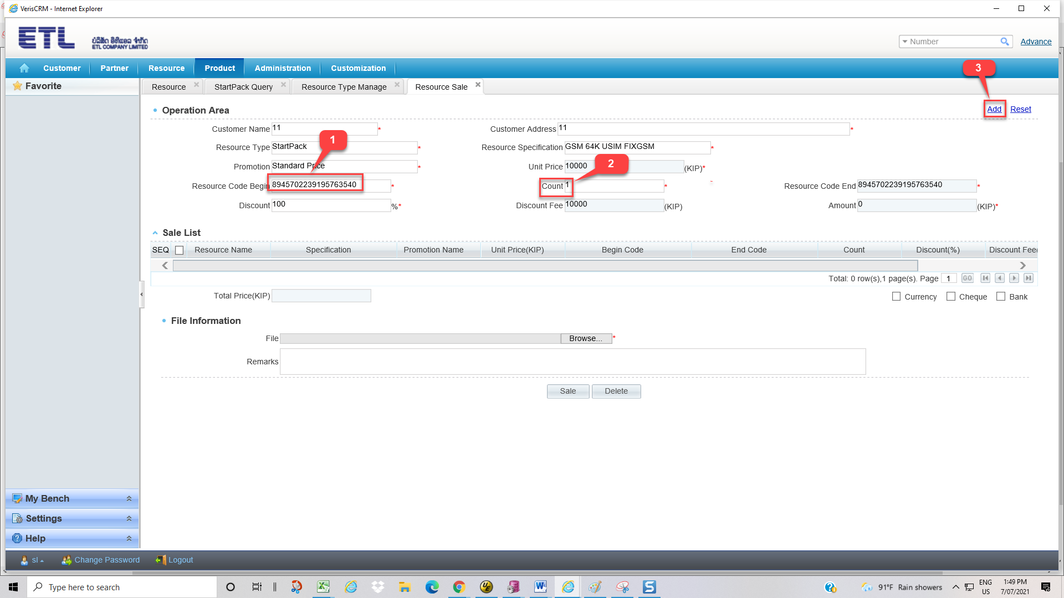

**Resource Code Begin ສາມາດຄີໄດ້ທັງເບີ ແລະ ຊີມໄດ້**

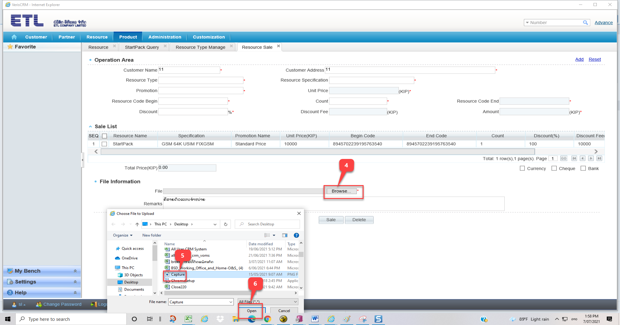

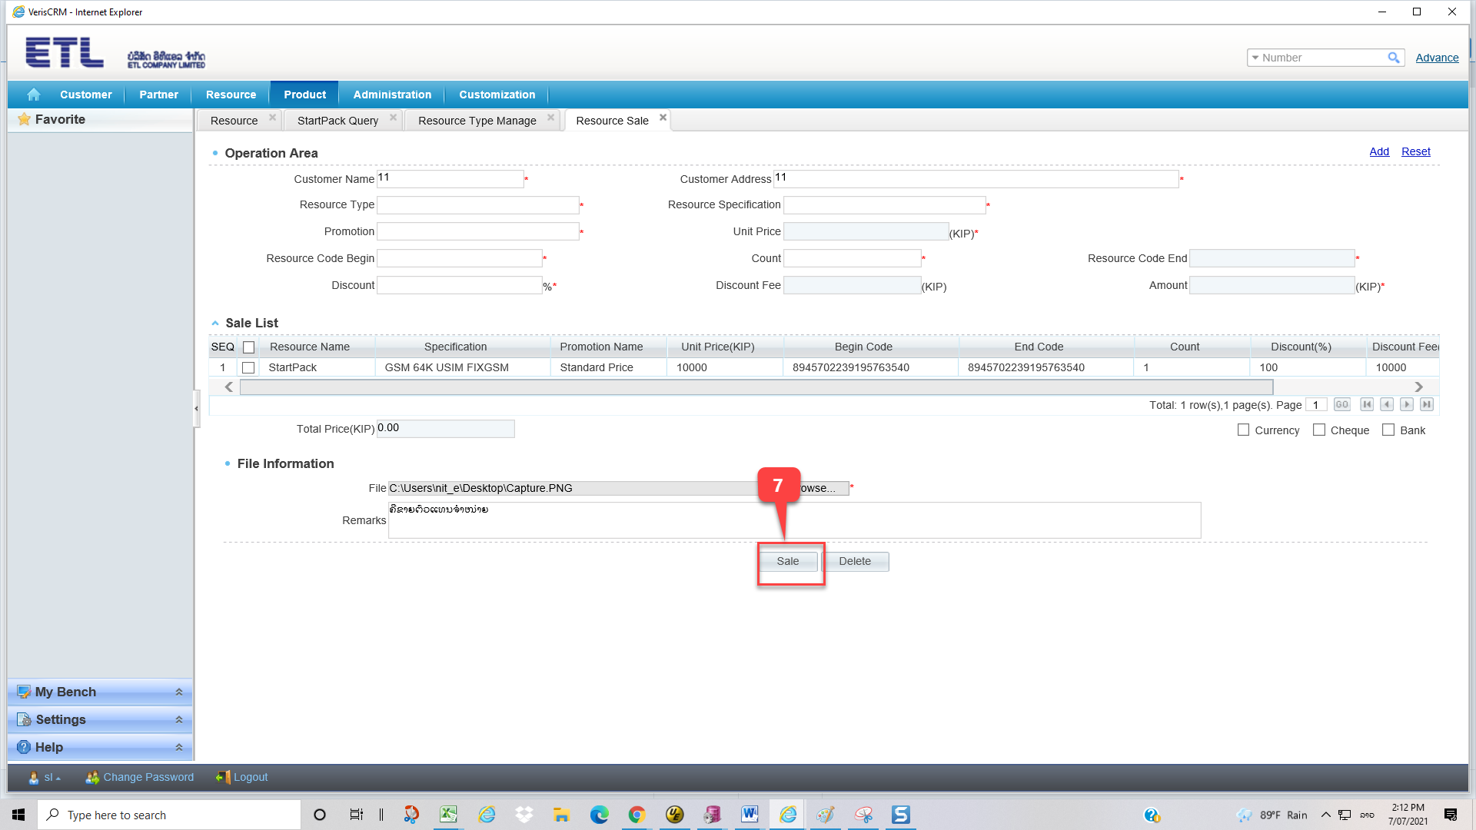

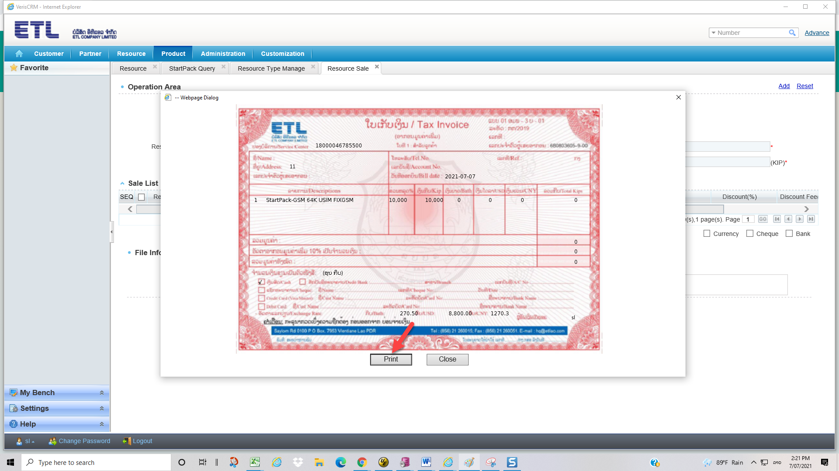

ມາຮອດຂັ້ນຕອນນີ້ຖືວ່າສຳເລັດໃນການຄີຂາຍ

# ວິທີກວດຄືນການຄີຂາຍ

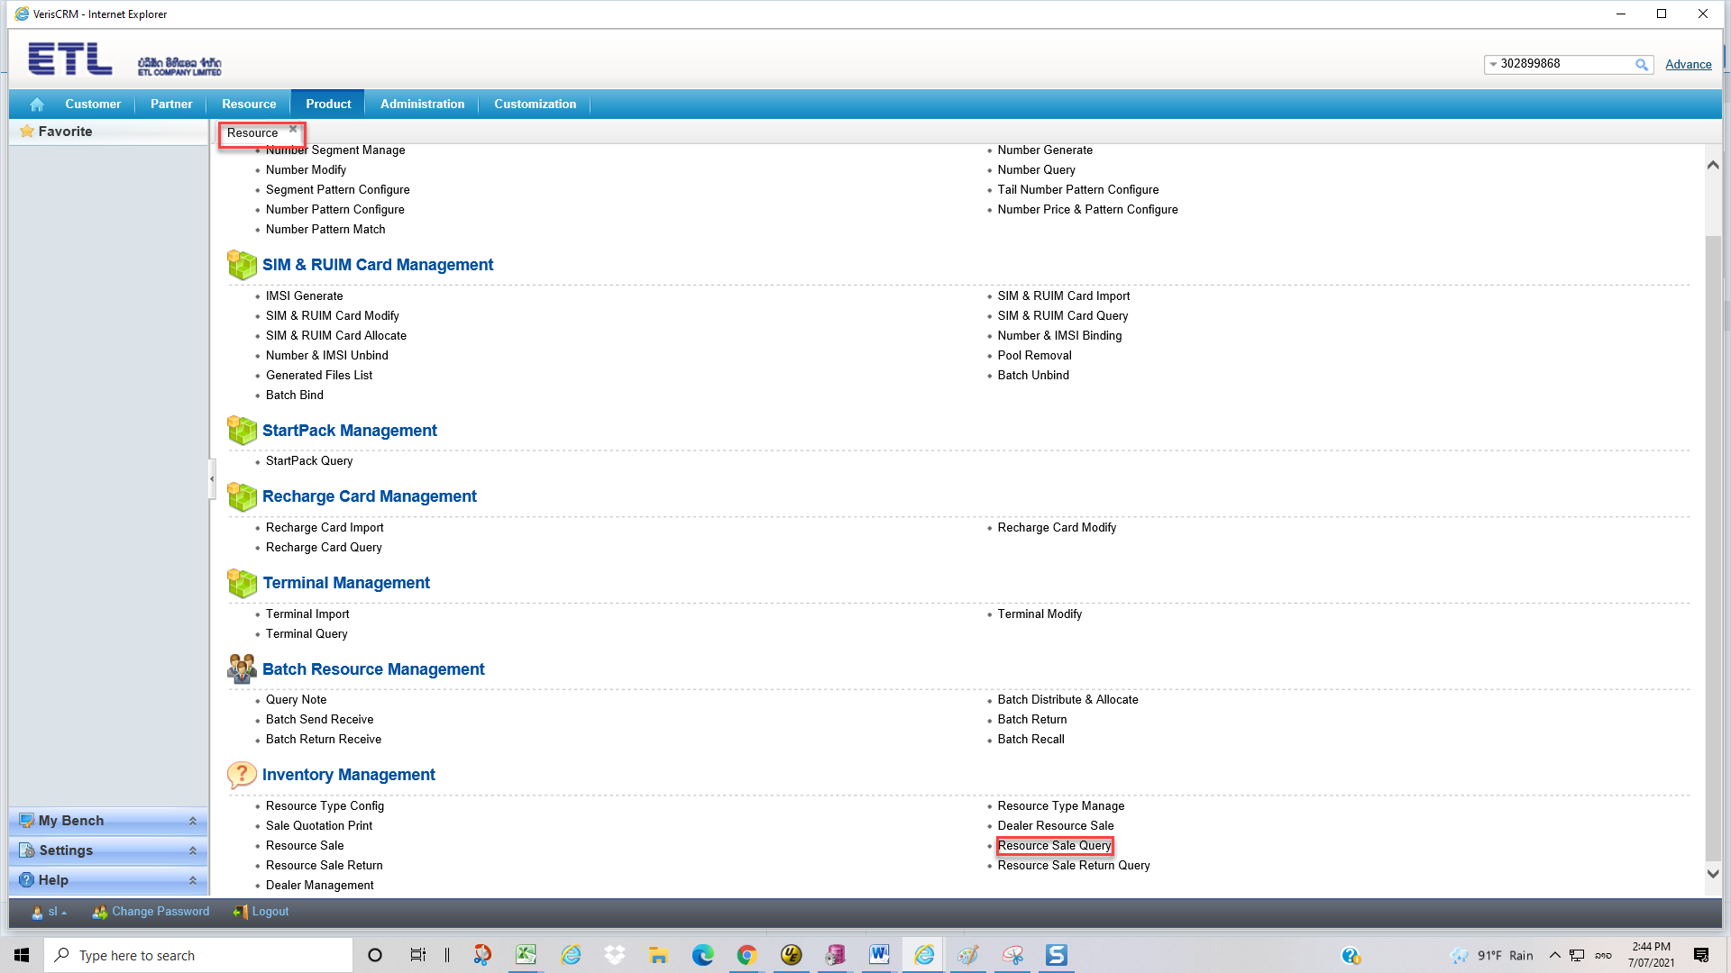

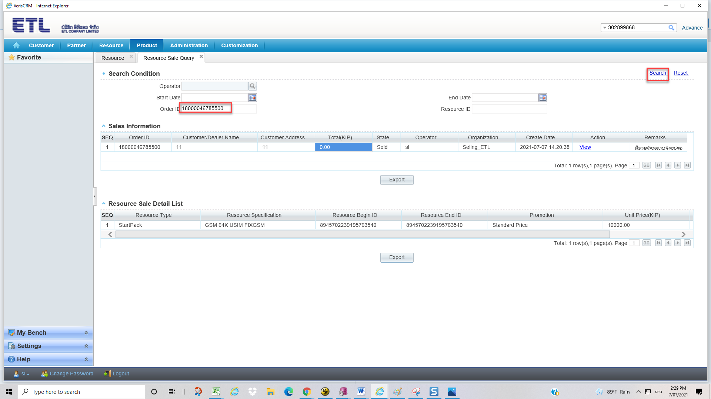

# ການປ່ຽນຊີມແມ່ນແບບເກົ່າແຕ່ມັນເລກ ICCID ເຂົ້າໃນໃບບີນເບີ່ງຂັ້ນຕອນຕໍ່ໄປນີ້້

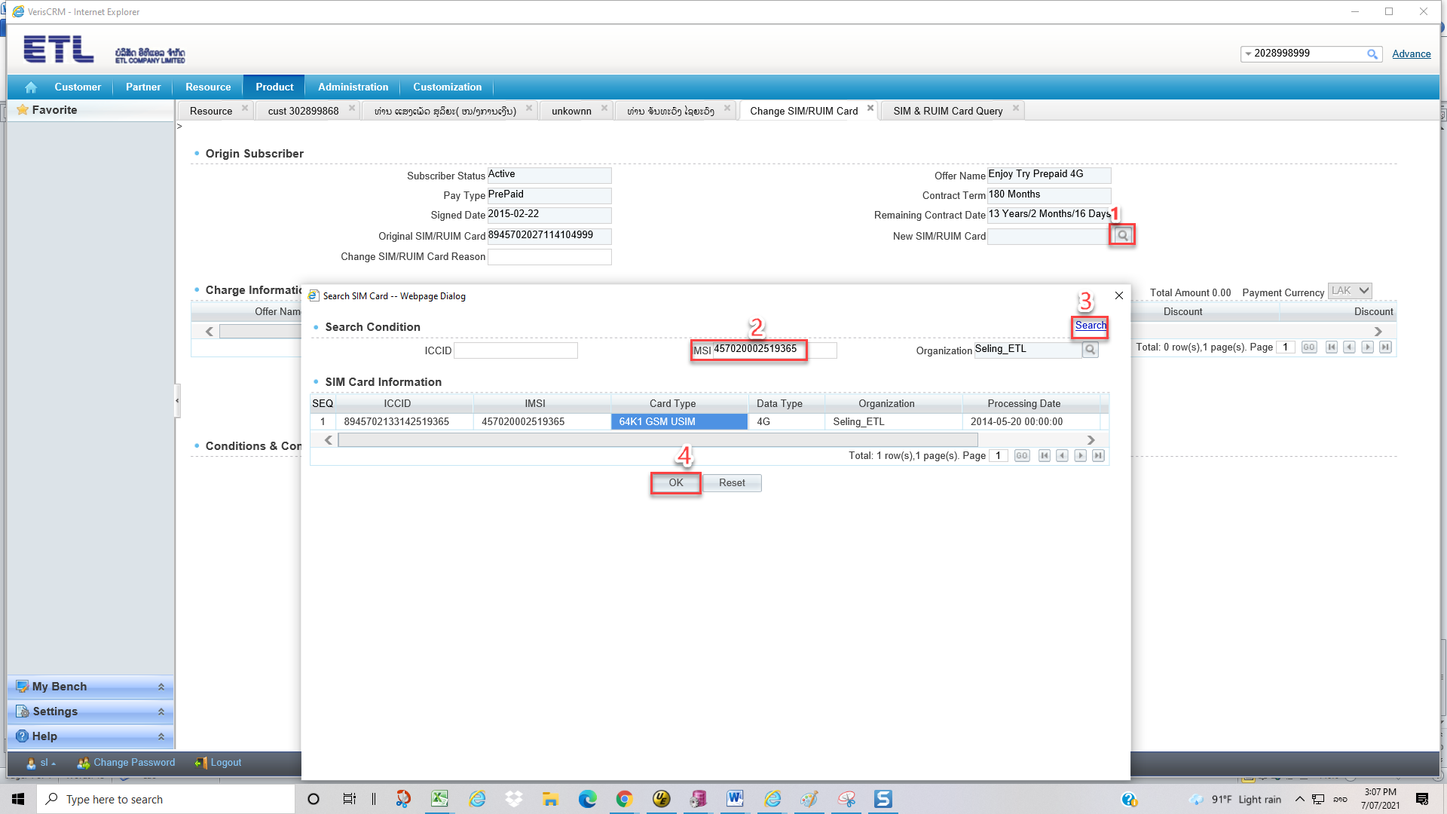

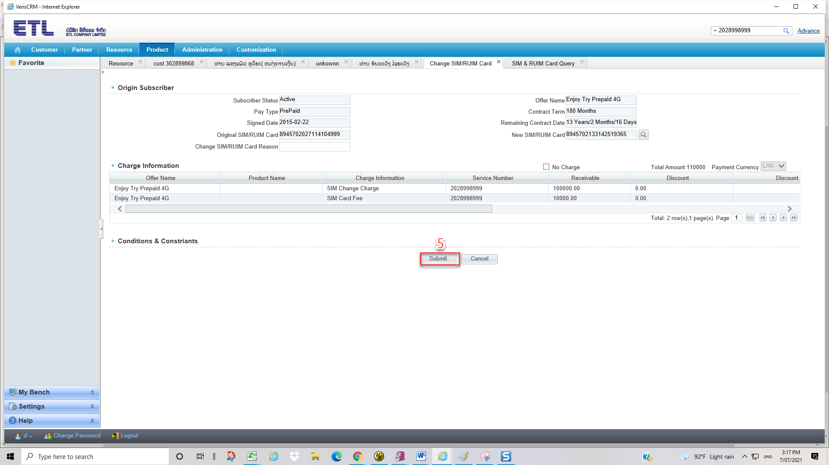

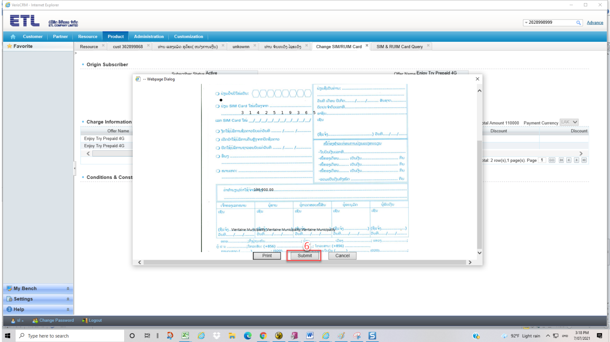

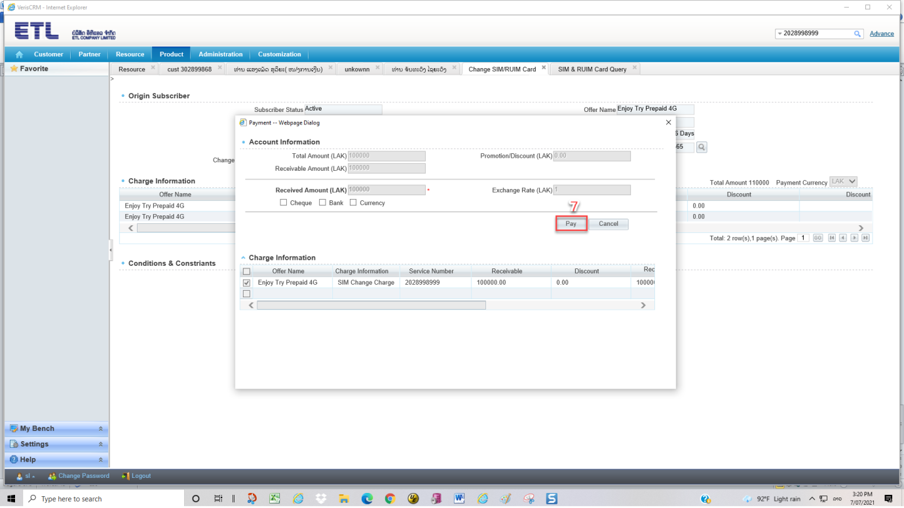

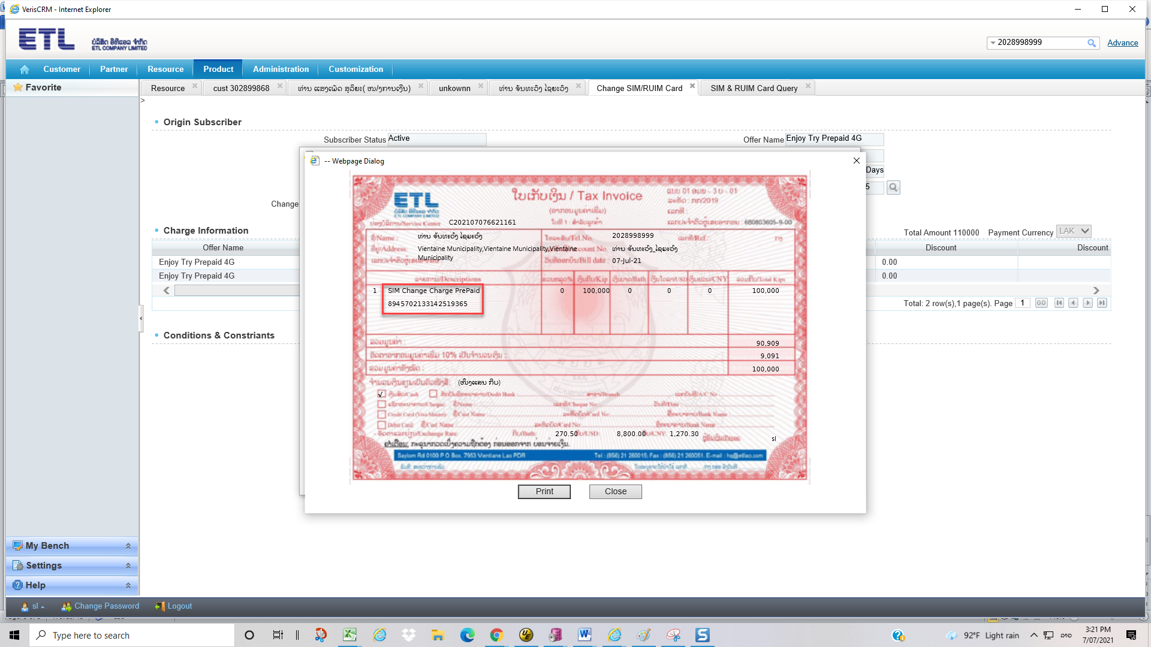

ມາຮອດຂັ້ນຕອນນີ້ຖືວ່າສຳເລັດ